Фонематический слух – основа правильной речи.
Фонематический слух это фундамент правильной речи. От уровня его развития зависит насколько четко и правильно ребенок будет: произносить звуки, различать их в слогах, словах и предложениях, и как результат понимать обращенную к нему речь.
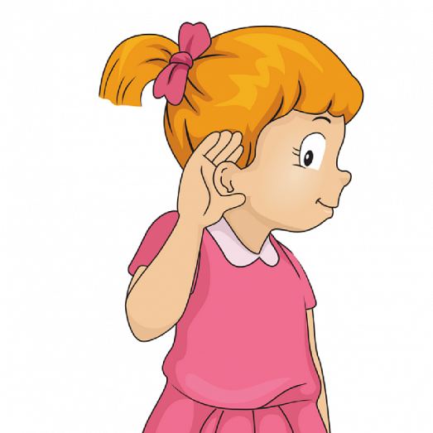
Дети с недостаточно развитым фонематическим слухом часто путают близкие по звучанию фонемы, например, "ш" и "с", "л" и "р", что неизбежно ведет к искажению слов и проблемам в коммуникации.
Коррекция звукопроизношения
Коррекция звукопроизношения это не просто механическое обучение правильному положению языка и губ, а комплексный процесс.
Рекомендации родителей
В первую очередь нужно научить ребенка слышать неречевые звуки (бытовые шумы, звуки улицы, музыкальных инструментов и т.д.). Разницу между правильным и неправильным звуком, узнавать его в различных словах и предложениях. Только после этого переходить к постановке звука и его автоматизации в речи.
Игры на развитие фонематического слуха
Игра «Угадай звук» - включает в себя прослушивание различных шумов (звук льющейся воды, шелест листьев, гудок машины) и их распознавание.
Игра «Что лишнее?» - предполагает выбор слова, которое отличается по звучанию от остальных, например: «кот», «дом», «рот», «ток».
Игра «Попугайчики» - создается игровая ситуация, в соответствии с которой необходимо научить попугая без ошибок повторять слоговый ряд. Роль попугая берет на себя ребенок. Взрослый произносит ряд слогов, ребенок повторяет.
Примерный речевой материал. Па-ба, та-да, та-та-да, ка-га, ка-ка-та, зуб-суп и т.п.

Самое главное!!
- Занимайтесь с ребенком регулярно и с удовольствием
- Превратите занятия в игру
- Хвалите ребенка за успехи

- Не ругайте его за ошибки
Помните, что развитие фонематического слуха это не только залог красивой и грамотной речи, но и важный вклад в общее развитие ребёнка, его способности к обучению и успешной социальной адаптации.

